УДК 531.01
А.В. Костарев, Т.А. Костарева
Санкт - Петербургский политехнический университет

КОММЕНТИРУЯ КЛАССИКОВ

Два тома книги М.И.Бать, Г.Ю.Джанелидзе и А.С.Кельзон «Теоретическая механика в примерах и задачах» [1,2] традиционно входят в список рекомендуемой литературы в курсах ТМ.
Не все приводимые в книгах определения, схемы и решения задач представляются удачными, а некоторые даже корректными.

Том 1.
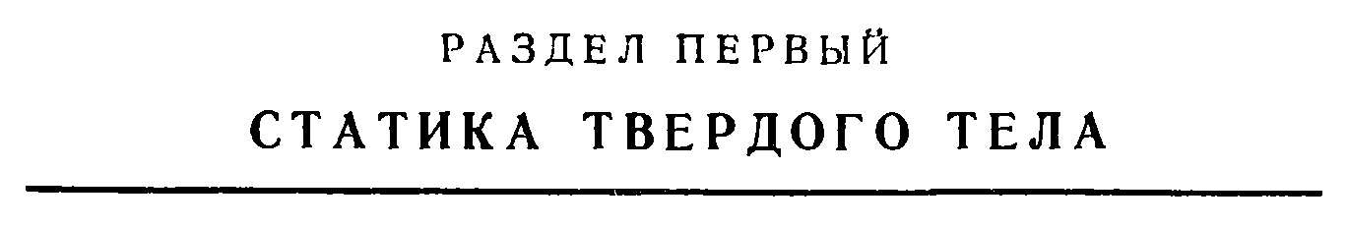
Стр 13
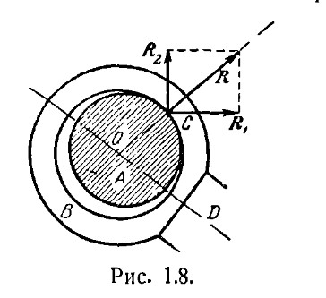
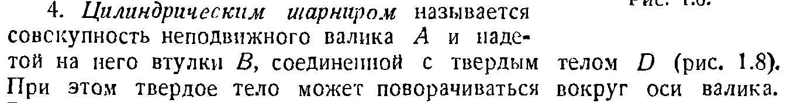
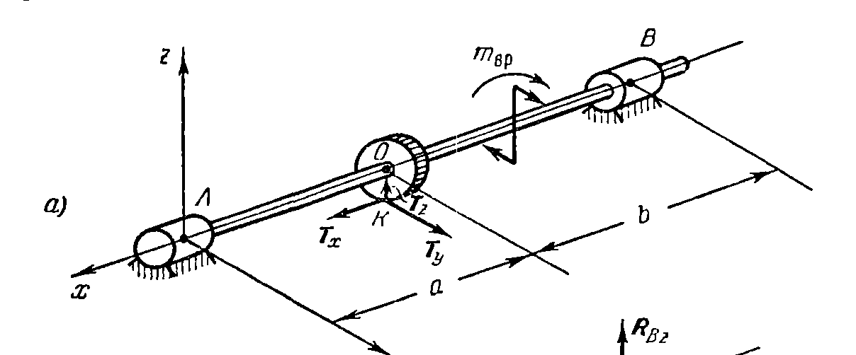
АВ: С таким определение трудно согласиться. Современные подшипники имеют очень маленький зазор, в результате чего вставить вал в два соосных подшипника в задаче 2.14 становится практически невозможным.

Задача становится статически неопределимой, поскольку в подшипнике кроме двух составляющих реакции, перпендикулярной оси шарнира, возникают две составляющие момента реакций, также 2.14 перпендикулярного оси шарнира.
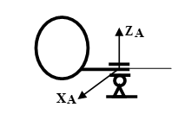
Приведенное в книге определение описывает скользящую заделку. Правильным изображением цилиндрического шарнира (подшипника) может быть втулка, установленная на сферический шарнир. Без сферической опоры невозможно совместить оси двух соосных подшипников, и опорные площадки параллельных подшипников.

Стр.44.
Здесь и далее описана последовательность решения задач статики.
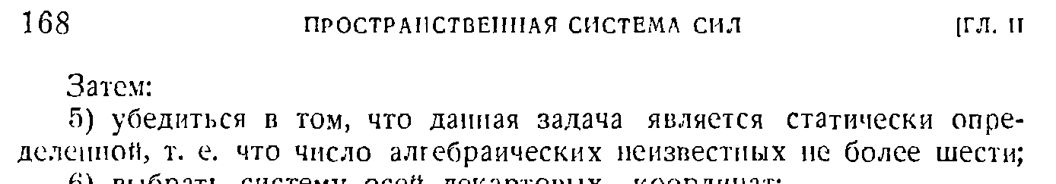
АВ: Известно, что равенство числа неизвестных числу алгебраических уравнений является только необходимым, но не достаточным условием единственности решения алгебраической системы. Вторым важным условием является неравенство нулю определителя квадратной матрицы системы, то есть независимость уравнений. Правила построения статически определимых связей описаны в статье [4].

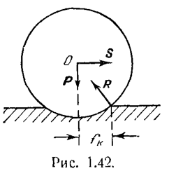
Стр.108
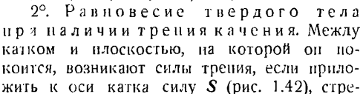

На Рис.1.42 изображено абсолютно твердое колесо на податливой дороге. Реакция R является равнодействующей распределенных нормальных (!) реакций дороги, и поэтому не имеет никакого отношения к силам трения, к которым авторы справедливо относят касательные к поверхности контакта реакции.
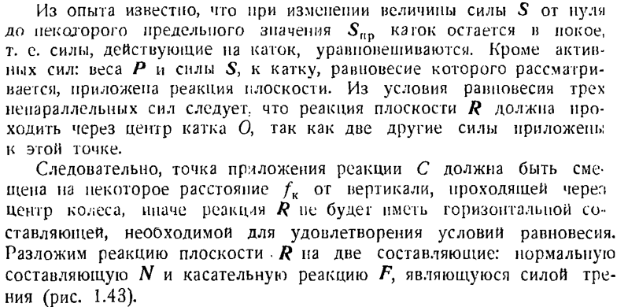
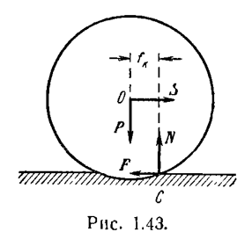
АВ: Назвать силу F силой трения нельзя еще и потому, что она не зависит от коэффициента трения скольжения. Ее нельзя убрать, обильно смазав контактирующие поверхности.
В статье [5] показано, что сила трения отсутствует в покое или при равномерном движении
а) ведомого твердого колеса по податливой дороге (Рис.1.43),
б) ведущего податливого колеса по твердой дороге.
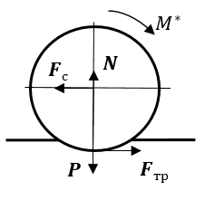
Окончательно убедиться в том, что F не является силой трения, можно, рассмотрев ведущее твердое колесо на податливой дороге, в котором сила трения возникает сразу при приложении ведущего момента М, и направлена в сторону возможного движения.
Изображенное на Рис. 1.43 отклонение точки приложения реакции R является, на самом деле, коэффициентом сопротивления дороги $k_{1}$, который позволяет найти силу сопротивления F по формуле [5]:
$$F=N\frac{k_{1}}{r}$$
Дальнейшие рассуждения о парах являются поэтому ошибочными. И что это за пары, момент которых можно произвольно менять, перенося реакцию R вдоль линии ее действия.

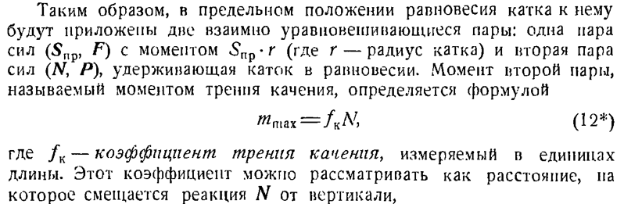
Поскольку в динамике твердого тела силы приводятся к центру масс, то никаких пар здесь нет, а сила F является силой сопротивления дороги [5].
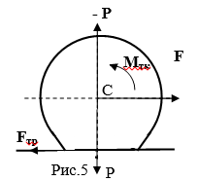
Как показано в [5], все приведенные рассуждения и формулы должны относиться к движению податливого колеса по твердой дороге с рисунком 5, отличающимся от 1.42. Рисунку 1.42 соответствует движение твердого колеса по податливой дороге, при котором возникает сила сопротивления дороги, впервые описанная в [5]/
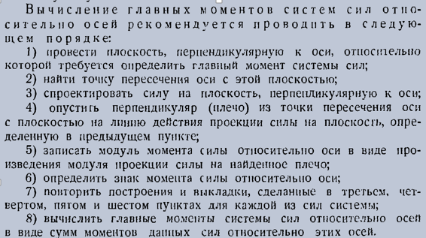
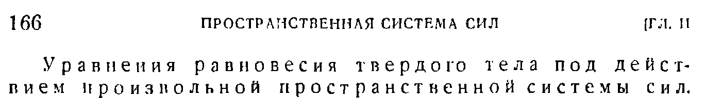
Таким образом, решения задач 1.46, 1.47 [1] относятся к рисунку 5 а не к рисунку 1.42.
ТА; Данные рекомендации представляются неудачными. Предлагается другой алгоритм.
- Выяснить не равен ли момент силы относительно оси нулю. Иначе, не параллельна ли она или не пересекает ли ось.
- При отрицательном ответе на первый вопрос, выяснить не перпендикулярна ли сила оси.
В этом случае следует определить знак момента по правилу правого винта: если сила стремиться повернуть винт так, что он будет двигаться в направлении оси, то момент положителен. Способ определения знака момента, глядя с конца оси опасен травмами шейных позвонков.
Плечо силы относительно оси всегда перпендикулярно и силе и оси. Сила, ось и плечо взаимно перпендикулярны.
- При отрицательном ответе на первые два вопроса следует разложить силу на составляющие вдоль осей координат и воспользоваться теоремой Вариньона. Например:
$$m_{x}\left(F\right)=m_{x}\left(F_{x}\right)+m_{x}\left(F_{y}\right)+m_{x}\left(F_{z}\right)$$
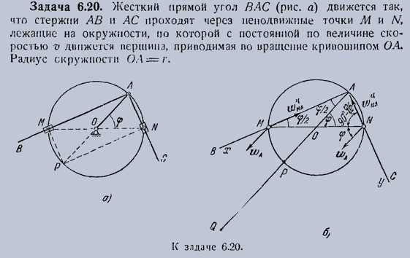
В соответствии с 1) первый момент равен нулю, а последующие вычисляются по правилу 2) с применением правила трех индексов: в этих моментах присутствую три индекса осей. Так плечо момента $m_{x}\left(F_{y}\right)$ должно быть параллельно оси z, а момента $m_{x}\left(F_{z}\right)$ параллельно оси у.
АВ, ТА: Почему-то в обсуждаемых книгах, как и задачнике Мещерского, чаще всего заданы не законы движения, а скорости и ускорения. Задание закона движение приучает студента к тому, что производная от функции в кинематике всегда является проекцией некоторого вектора на некоторое направление.
В данной задаче было бы естественно задать закон вращения кривошипа, по нему определить направление вращения и вектора угловой скорости, направление углового ускорения.
В задачах на движение плоского механизма с поворотными скользящими заделками, как в точках M и N задачи 6.20, не задаются ускоренные движения и не используется понятие кориолисова ускорения, что было бы крайне полезно студентам.
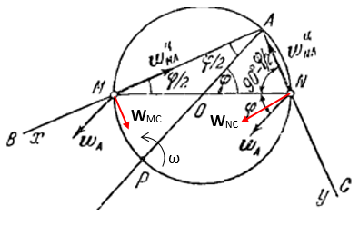
Покажем, что в задаче 6.20 кориолисово ускорение точек M и N можно найти двумя способами и результаты совпадают.
Точка М.
Вектор угловой скорости прямоугольник ω направлен к нам, скорость точки М по ои х. Кориолисово ускорение направлено как указано на рисунке и по модулю равно
$$W_{MC}=2ωV_{M}=2ω^{2}AN=2{\left(\frac{\dot{φ}}{2}\right)}^{2}AN={\dot{φ}}^{2}\frac{AN}{2}$$
С другой стороны, кориолисово ускорение есть состаляющая полного ускорения точки М вдоль оси у:
$$W_{MC}=W_{A}Sin\frac{φ}{2}={\dot{φ}}^{2}rSin\frac{φ}{2}={\dot{φ}}^{2}\frac{AN}{2}$$
Результаты совпали. Аналогичный результат можно получить и для точки N.

Ни в обсуждаемой книге, ни в задачнике Мещерского почему-то нет задач с вращающейся скользящей заделкой в полной постановке.
Рассмотрим такую задачу
На рисунке изображен двухзвенный плоский механизм в момент t=1c.
Дано: $φ=t^{3}-4t, OA=1м$ Найти ускорение точки В шатуна АВ в этот момент.
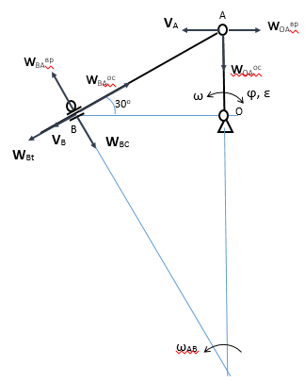
Решение.
$$ω_{z}=\dot{φ}=3t^{2}-4 |_{t=1}=-1c^{-1}$$
$$ε_{z}=\ddot{φ}=6t|_{t=1}=6c^{-2}$$
$$V_{A}=ωOA=ω_{AB}AP;$$
$$ω_{AB}=\frac{ω}{4}=0,25c^{-1}$$
Нормальная составляющая ускорения точки В является ее кориолисовым ускорением:
$W_{BC}=2ω_{AB}V_{B}=2ω_{AB}^{2}$BP=4$ω_{AB}^{2}OA\sqrt{3}==\frac{\sqrt{3}}{4} м/c^{2}$
Касательную составляющую $W_{Bt}$ найдем стандартным путем из уравнения ускорений
P
$$W_{Bt}+W_{BC}=W_{OA}^{вр}+W_{OA}^{ос}+W_{BA}^{вр}+W_{BA}^{ос}$$
В этом уравнении две неизвестные $W_{Bt}$ и $W_{BA}^{вр}$
Чтобы найти недостающую составляющую $W_{Bt}$ ускорения точки В достаточно спроектировать уравнение ускорений на АВ.
Том 2
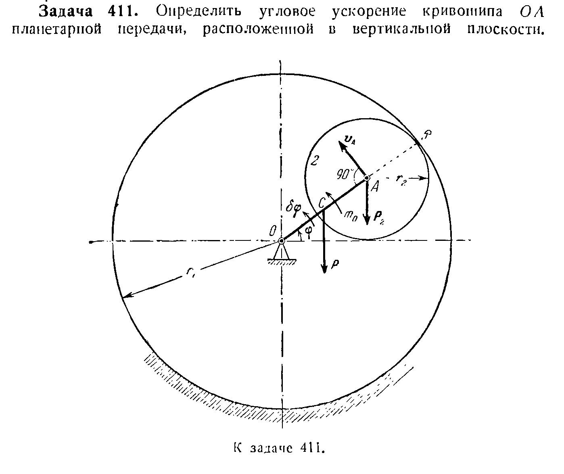

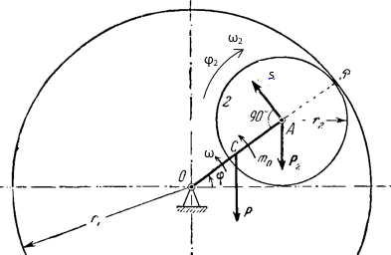
АВ: Следует избегать задания инертности через силы тяжести, поскольку они имеют к свойствам инерции опосредованное отношение. Лучше всегда задавать массы тел.
В отличие от книги введем в рассмотрение три обобщенные координаты: $φ, s, φ_{2}$,приняв $φ$ за единственную независимую обобщенную координату.
s
ω
Согласуем направления обобщенных координат так, чтобы он одновременно возрастали. Тогда все соотношения скоростей будут записаны со знаком плюс, поскольку проекции будут соотноситься как модули.
АВ, ТА: Возможные перемещения трудно изобразить, поскольку они бесконечно малы. Удобнее говорить о возможных (виртуальных в случае нестационарных связей) скоростях, как конечных скоростях, которые допускаются связями, и которые мы можем задать как начальные скорости, считая текущее положение точки начальным [6].
Возможная угловая скорость кривошипа ω может быть направлена как в сторону положительного отсчета угла ϕ, так и против. Покажем, что удобнее дать положительную возможную угловую скорость ω.
$$ω_{z}=ω>0$$
Ось z направлена к нам.
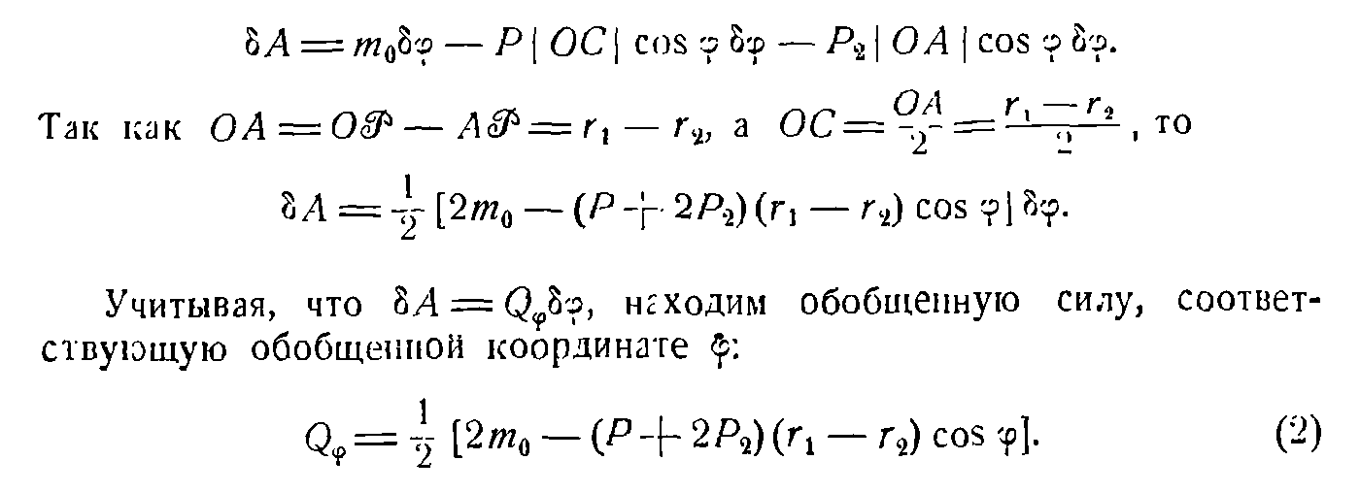
Возможная мощность сил:
$$N=\frac{1}{2}\left[2m_{o}-\left(P+2P_{2}\right)\left(r_{1}-r_{2}\right)Cosφ\right]ω_{z}$$
Отсюда
$$Q_{φ}=\frac{1}{2}\left[2m_{o}-\left(P+2P_{2}\right)\left(r_{1}-r_{2}\right)Cosφ\right]$$
Если дать системе отрицательную возможную скорость
$$ω_{z}=-ω<0$$
то возможная мощность, записанная через модуль угловой скорости $ω$ приобретет вид
$$N=-\frac{1}{2}\left[2m_{o}-\left(P+2P_{2}\right)\left(r_{1}-r_{2}\right)Cosφ\right]ω$$
C учетом
$$ω=-ω_{z}$$
приходим к тому же выражению обобщенной силы $Q_{φ}$ которое конечно не может зависеть от способа ее вычисления.
Видим, что отрицательные возможные скорости приводят к некоторым сложностям в вычислении обобщенных сил. Поэтому в дальнейшем будем давать только положительные возможные скорости.

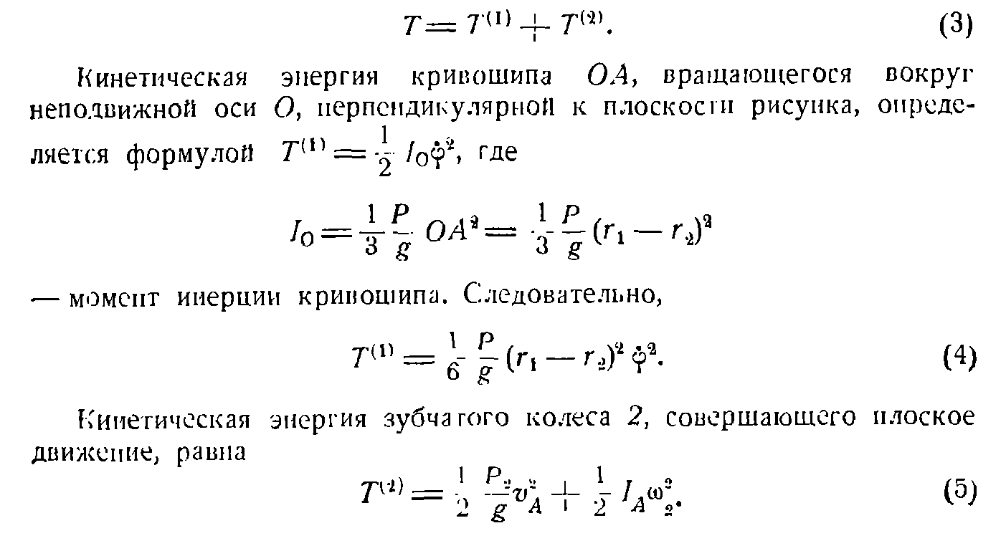
Кинетическая энергия системы вычисляется через действительные скорости $\dot{φ}, \dot{s} и {\dot{φ}}_{2}$, которые соотносятся как
$$\dot{s}=OA\dot{φ} =r_{2} {\dot{φ}}_{2}$$
Здесь записано соотношение проекций скоростей. Заметим, что соотношений вида (6),(8) следует избегать, поскольку в левой части там стоит модуль, а в правой проекция.
Записывая кинетическую энергию системы в виде
$T=\frac{1}{2}J{\dot{φ}}^{2}+\frac{1}{2}m_{2}{\dot{s}}^{2}+\frac{1}{2}J_{2}{\dot{φ}}_{2}^{2}$,
где $J=\frac{1}{3}\frac{P}{g}{\left(r_{1}-r_{2}\right)}^{2}$ , $m_{2}=\frac{P_{2}}{g}$, $J_{2}=\frac{P_{2}r_{2}^{2}}{2g}$
и учтя соотношение скоростей (кинематические связи) приходим к тому же, что и в книге выражению кинетической энергии
$$T=\frac{2P+9P_{2}}{12g}{\left(r_{1}-r_{2}\right)}^{2}{\dot{φ}}^{2}$$
Литература
- Бать М.И., Джанелидзе Г.Ю.и Кельзон А.С. Теоретическая механика в примерах и задачах. Том 1 // Издательство «Наука» / М. 1967. 512с.
- Бать М.И., Джанелидзе Г.Ю.и Кельзон А.С. Теоретическая механика в примерах и задачах. Том 2 // Издательство «Наука» / М. 1966. 663с.
- Мещерский М.И. Сборник задач по теоретической механики|| Трудымеждународного симпозиума / М. Наука, 1986. 448 с.
- Костарев А.В. Костарева Т.А. Построение определимых связей.|| http://tm.spbstu.ru/%D0%A0%D0%B0%D0%B1%D0%BE%D1%82%D1%8B_%D0%9A%D0%BE%D1%81%D1%82%D0%B0%D1%80%D0%B5%D0%B2%D0%B0_%D0%90.%D0%92 2014
- Костарев А.В. Режимы движения колеса. Доклады межрегиональной конференции памяти А.Н. Кабелькова – ЮРГТУ, 2011. – 102 с.
- Костарев А.В. Костарева Т.А. От возможных перемещений к виртуальным скоростям. http://tm.spbstu.ru/%D0%A0%D0%B0%D0%B1%D0%BE%D1%82%D1%8B_%D0%9A%D0%BE%D1%81%D1%82%D0%B0%D1%80%D0%B5%D0%B2%D0%B0_%D0%90.%D0%922014

Приложение.
АВ: Точка зрения одного из авторов на сопротивление движению колеса была доложена на семинаре кафедры еще в апреле 2008 года. Основными оппонентами стали В.Н.Носов, В.И.Щукина и И.Е.Беринский. А.М. Кривцов тайно поддержал точку зрения автора, но предпочел промолчать. Ниже приводятся аргументы оппонентов с комментарием автора.
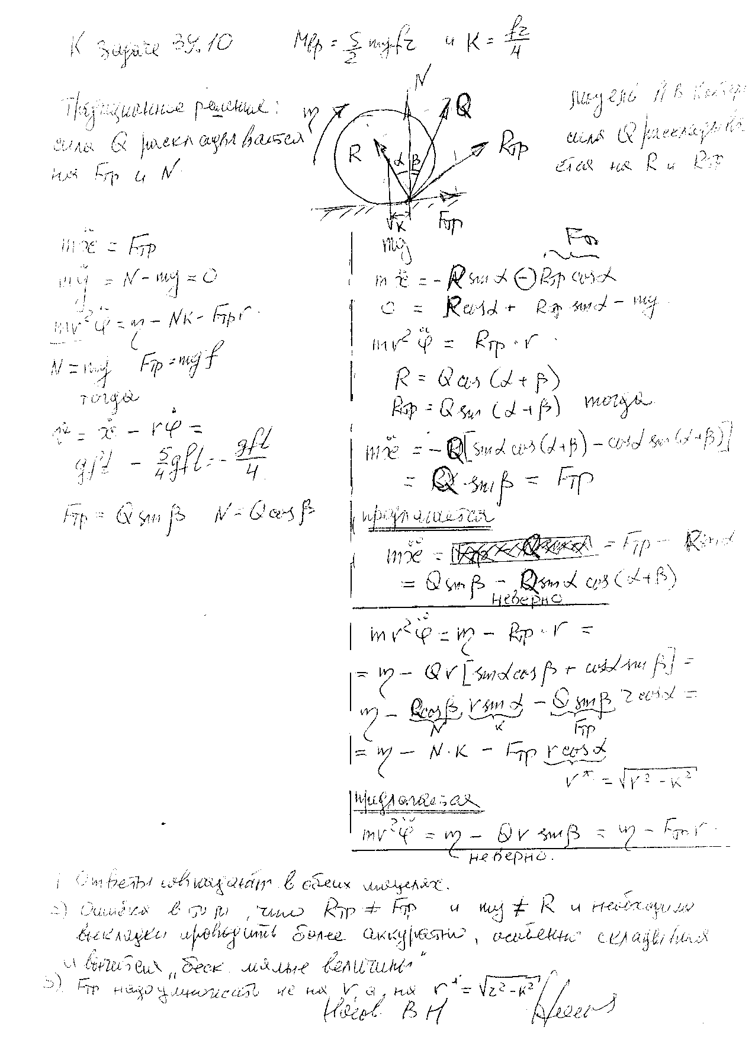
В.Н.Носов
Ошибка левых уравнений (да и правых) в том, что F_{тр} на них не есть сила трения ! Она не исчезает с исчезновением коэффициента трения.

В.И.Щукина
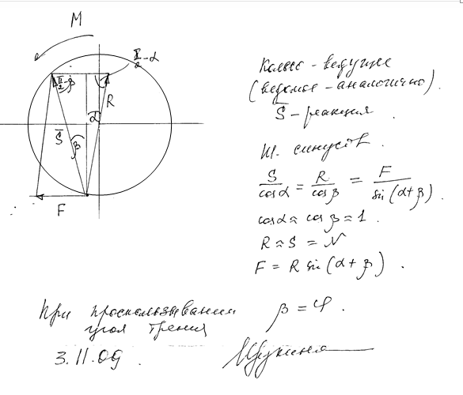
Ошибка : F не есть сила трения ! Она не исчезает с исчезновением коэффициента трения.
О моделях трения качения

И. Е. Беринcкий
Представленная рукопись является комментарием к работе А. В. Костарева в которой утверждалась несостоятельность принятой модели трения качения и обосновывалась необходимость использования другой модели в случае рассмотрения движения абсолютно твердого колеса по податливой опорной поверхности.
Рассмотрим абсолютно твердое ведомое колесо, находящееся под действием движущейся силы Р. В [1] представлена схема смещения равнодействующей реакций опор R при начале движения колеса
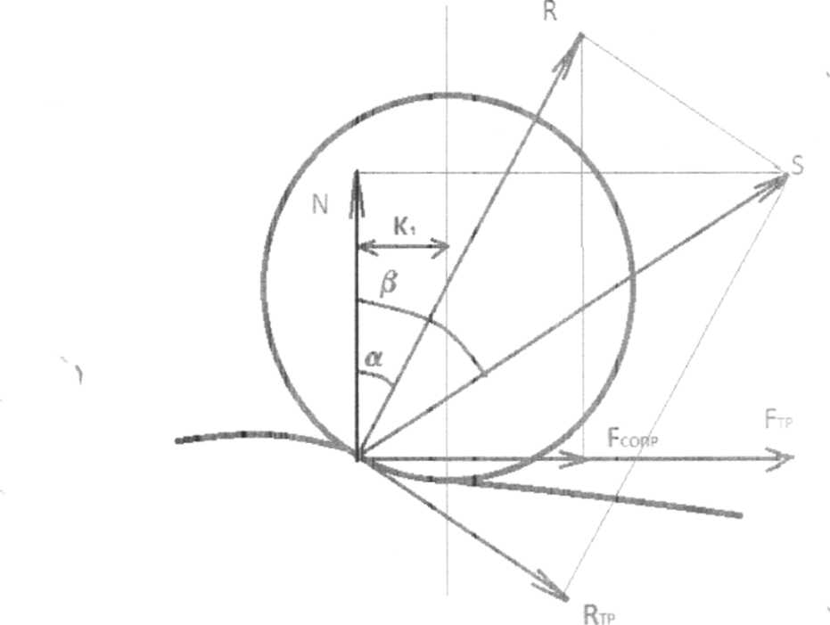

Сама по себе эта схема не вызывает возражений, поскольку суммарная сила, с которой осуществляется воздействие опоры на колесо (назовем ее S) может быть разложена как па проекции N и F_{тp}. так и на проекции R и R_{ТР}.
(Раскладывать силу можно как угодно, но нельзя F_{тp} называть силой трения. Силой трения является только R_{ТР ,} поскольку только ее предльное значение связано с R законом Кулона. Вы же включили в «силу трения» F_{тp} и часть нормальной силы R. )
Предполагается, что в силу малости угла 𝛼 выполняются соотношения

Cos α ≈1, Sin α = tg α ≈ α ≈ k₁ / r N ≈ R = mg F_{тр} ≈ R_{тр} (1)

Дале сила R раскладывается на вертикальную (N) и горизонтальную (F _{cопр}) составляющую и таким образом, считается, что диссипацию в систему вносит
сила
F_{сопр} = R Sin α ≈ mg k₁/r
(2)
не зависящая от вращения колеса, но зависящая от коэффициента к₁, который, как утверждается, связан с сопротивлением опорной поверхности и отличается от коэффициента к коэффициента трения качения. Таким образом, если мы захотим написать проекцию уравнения движения центра масс колеса на ось х, получим:
$m\ddot{x}=F-F_{тр}-F_{c}$ (3)
Ошибка А .В. Костарева (?) заключается в том, что привлеченные выше выкладки следует проводить более строго, не пренебрегая малыми ветчинами.
(Далее Вы просто перераскладываете снова силы. Тут нет никакого учета малых. Это тригонометрия, а не малые.)
Тогда имеем:

$F_{тр}=S sinβ, N=Scosβ, R=Scos\left(α-β\right), R_{тр}=Ssin\left(β-α\right)$ (4)
Таким образом, имеем строгие значения проекций

$R=Ncos∝+F_{тр}sin∝, R_{тр}=F_{тр}cos∝-Nsin∝$ (5)

и с учетом этого получаем точное уравнение движение

$m\ddot{x}=F-\left(Rsin∝+ R_{тр}cos∝ \right)=F-F_{тр}$ (6)
Сравнивая уравнение (3) с уравнением (0). заметим, что второе полностью сходится с уравнением движения, полученным при использовании традиционной модели.
(Уберите трение (R_{тр}), смажьте, и все встанет на свои места. Тогда останется одна нормальная сила R. И вряд ли Вы по-прежнему будете называть ее горизонтальную составляющую силой трения. Трения то уже нет!
Абсолютно те же возражения ВН Носову и ВИ Щукиной

Из всех оппонентов только Борис Ефимович согласился с этими комментариями.
Список литературы

[1] А. В. Костарев. Две модели трения качения. Рукопись. СПб: 2008.

